|  |  |
| --- | --- |
| **http://collegetsaritsyno.mskobr.ru/images/cms/thumbs/1f1204c38f5d7f50f0ab6bcf597ef97666ee60e8/1417097107ip_novyj_prozrachnyj_png_250_135.png** | **ГОСУДАРСТВЕННОЕ БЮДЖЕТНОЕ ПРОФЕССИОНАЛЬНОЕ ОБРАЗОВАТЕЛЬНОЕ УЧРЕЖДЕНИЕ ГОРОДА МОСКВЫ**  **«МОСКОВСКИЙ КОЛЛЕДЖ УПРАВЛЕНИЯ, ГОСТИНИЧНОГО БИЗНЕСА И ИНФОРМАЦИОННЫХ ТЕХНОЛОГИЙ «ЦАРИЦЫНО»** |

ИНДИВИДУАЛЬНЫЙ ПРОЕКТ

**Разработка веб-сайта энциклопедии растений**

ОУП.09 Информатика (углубленный уровень, профильный)

09.02.07 Информационные системы и программирование

Студент:____________ **ᅠᅠ**Виноградов Артём Алексеевич**ᅠᅠᅠ**

(подпись) (фамилия, имя, отчество)

«____» ___________ 2023 г.

Оценка выполнения и защиты работы ____________

Руководитель:____________ **ᅠᅠ**Ларионов Дмитрий Ильич_**ᅠᅠ**

(подпись) (фамилия, имя, отчество)

«____» ___________ 2023 г.

Москва, 2023

|  |  |
| --- | --- |
| **Согласовано**  На заседании кафедры  информационных технологий  Протокол № _____  от «___» ____________2023 г.  Заведующий кафедрой  ___________ Е.М. Смирнов | **Утверждаю**  Руководитель  учебно-методического отдела  «____» ____________2023 г.  __________ Л.Г. Зубкова |

ТЕХНИЧЕСКОЕ ЗАДАНИЕ НА ПРОЕКТ

студента группы 22ИС1-4д Виноградова Артёма Алексеевича

(фамилия, имя, отчество)

Тема проекта: Разработка сайта-шаблона

Срок сдачи: «20» апреля 2023 г.

Руководитель: Ларионов Дмитрий Ильич

(фамилия, имя, отчество)

|  |  |
| --- | --- |
| **Согласовано**  На заседании кафедры  информационных технологий  Протокол № _____  от «___» ____________2023 г.  Заведующий кафедрой  ___________ Е.М. Смирнов | **Утверждаю**  Руководитель  учебно-методического отдела  «____»____________2023 г.  __________ Л.Г. Зубкова |

КАЛЕНДАРНЫЙ ПЛАН

выполнения проекта

студентом группы 22ИС1-4д **ᅠᅠᅠᅠ**Иванов Иван Иванович**ᅠᅠᅠᅠᅠ**

(фамилия, имя, отчество)

Тема проекта: Разработка веб-сайта энциклопедии растений

|  |  |  |  |  |
| --- | --- | --- | --- | --- |
| № | Содержание этапов работы | Срок выполнения | Планируемый объем, % | Отметка о выполнении |
| 1 | Введение | 2 дня | 10 |  |
| 2 | Раздел обоснования выбора технологии и программных средств | 2 дня | 20 |  |
| 4 | Раздел тестирования базы данных | 2 дня | 30 |  |
| 5 | Заключение по проведенной работе | 2 дня | 40 |  |
| 8 | Создание мультимедийной презентации | 28 дней | 10 |  |

Студент ᅠᅠИванов И.И.ᅠᅠᅠ

Руководитель ᅠᅠЛарионов Д.И.ᅠᅠᅠ

**1. Исходные данные:**

Разрабатываемое приложение предназначено для

Приложение должен:

1. Отображать информацию о…
2. Помогать в….
3. Т.д.

**2. Содержание задания:**

1. раздел 1

* пункт 1
* пункт 2

1. раздел 2
2. раздел 3

**3. Отчетный материал:**

1. пояснительная записка;
2. листинги исходного-кода страниц;
3. мультимедийная презентация;

Дата составления технического задания: «06» марта 2023 г.

Студент __ВиноградовА.А.__

Руководитель __ Ларионов Д.И.__

Оглавление

Введение 6

1. Раздел обоснования выбора технологии и программных средств 7

1.1 Введение в систему управления базами данных 7

1.2 Сравнение языков веб-разработки 7

1.3 Сравнение различных сред разработки 7

2. Раздел проектирования веб-сайта 8

2.1 Создание структуры сайта 8

2.2 Создание макета 8

3. Раздел описания веб-сайта 9

3.1 Алгоритм работы 9

3.2 Разработка кода веб-сайта 9

4. Раздел тестирования веб-сайта 10

4.1 Тестирование 10

4.2 Выводы по результатам тестирования 10

Заключение 11

Список литературы 12

Приложение 13

# Введение

Многим начинающим разработчикам в их портфолио не хватает карточки, ведь сделать хорошую карточку может не каждый. И в этом преимущество моего проекта, сделать максимально простую и красивую карточку

Таким образом, целью индивидуального проекта является помощь для начинающих разработчиков

Исходя из цели, в рамках курсового проекта необходимо реализовать следующие задачи:

1. Задача 1
2. Задача 2
3. Задача 3…

# 1. Раздел обоснования выбора технологии и программных средств

# 1.1 Анализ рынка

В интернете есть множество подобных проектов, но мой является максимально простым для понимания и исходя из этого максимально работоспособным.

# 1.2 Сравнение языков веб-разработки

В проекте я использовал такой язык как CSS и для браузерной разметки

HTML. В понимании эти два языка очень просты, CSS нужен для стилизации объектов и настройки экрана пользователя. В свою очередь, HTML нужен в основном для разметки и нормального функционирования проекта. В качестве дополнительного языка использовал JS(Java Script), для дополнительного оформления сайта, считаю очень полезным для разных нужд.

# 1.3 Сравнение различных сред разработки

Для написания своего проекта я использовал такой редактор кода как – Visual Studio Code. Могу отметить этот редактор, как очень удобный и приятный в графическом плане, имеет множество расширений, которые помогут в написании своих проектов и упростят написание кода. Я считаю, что именно это отличает его от других редакторов и является наилучшим среди таких редакторов как: Brackets, Sublime Text.

# 2. Раздел проектирования веб-сайта

# 2.1 Создание структуры сайта

Поместить изображение со структурой сайта (основная страница, дополнительные страницы, папки со страницами).

Пример изображения структуры сайта расположен ниже:

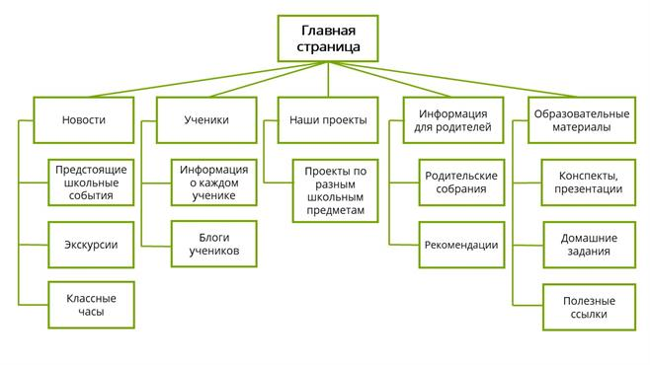

Рисунок 2.1.1. Пример структуры сайта

# 2.2 Создание макета

Нарисовать в любом графическом редакторе структуру вашего сайта, например, вот так:

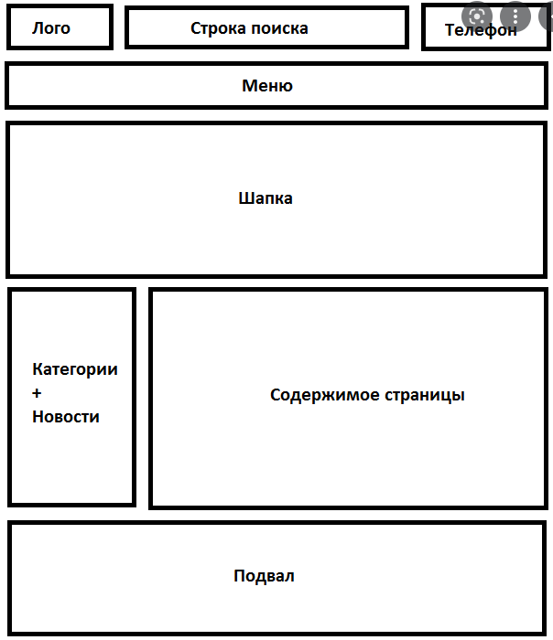

Рисунок 2.1.1. Пример структуры сайта

# 3. Раздел описания веб-сайта

# 3.1 Алгоритм работы

В данном разделе поместить блок-схему алгоритма работы сайта (загрузка главной страницы, переход по ссылкам, какие-либо процессы, например: авторизацию, регистрацию и т.д.

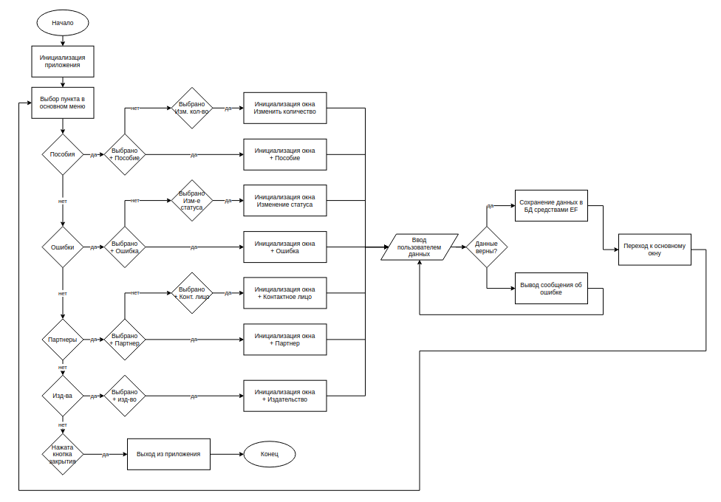

Рисунок 3.1.1. Пример блок-схемы

# 3.2 Разработка кода веб-сайта

Постранично описать HTML-структуру вашего сайта, описать каждую страницу, ее назначение, содержимое. Описать теги, которые вы использовали для разработки.

# 4. Раздел тестирования веб-сайта

# 4.1 Тестирование

Далее представлены тест-кейсы, т.е. моделируемые ситуации, пройденные в процессе тестирования обозначены входные данные, ожидаемый результат и фактический результат теста. Качество разработки веб-сайта определяется количеством успешно пройденных тестов.

Все приведенные тест-кейсы (таблицы 4.1.1. - 4.1.6.) проводились на основе разработанного клиентского приложения

Таблица 4.1.1 Пример Test-case №1

|  |  |
| --- | --- |
| Номер | Test-case №1 |
| Объект тестирования | Главная страница |
| Краткое описание | Вход на главную страницу |
| Входные данные | URL-адрес страницы |
| Ожидаемый результат | Успешное отображение страницы |
| Фактический результат | Успешное отображение страницы |
| Результат тестирования | Успешно |

# 4.2 Выводы по результатам тестирования

Все тест-кейсы были пройдены успешно: фактический результат соответствует ожидаемому. Таким образом, реализованный веб-сайт может быть загружен на хостинг и выпущен в работу.

# Заключение

В данном проекте был реализован веб-сайт…. Реализация проекта проходила в несколько этапов. При реализации проекта были проведены следующие действия:

1. Действие 1
2. Действие 2
3. Действие 3…

Разработанный веб-сайт отвечает всем требованиям, которые были выдвинуты при постановке задачи и может использоваться как общедоступный интернет-ресурс.

# Список литературы

**Книга с указанием одного, двух или трех авторов**

1. Алексеев А.. Введение в Web-дизайн. Учебное пособие. — М.: ДМК Пресс, 2019. — 184 c.
2. Гарретт Д. Веб-дизайн. Элементы опыта взаимодействия / Д. Гарретт. — СПб.: Символ-плюс, 2015. — 192 c.
3. Гарретт Джесс. Веб-дизайн. Элементы опыта взаимодействия. — М.: Символ-Плюс, 2020. — 285 c.
4. Дакетт Д. HTML и CSS. Разработка и дизайн веб-сайтов. — М.: Эксмо, 2019. — 480 c.
5. Диков А. В. Клиентские технологии веб-дизайна. HTML5 и CSS3. Учебное пособие. — М.: Лань, 2019. — 188 c.
6. Дэвид Макфарланд. Новая большая книга CSS. — М.: Питер, 2018. — 720 c.

# Приложение

**Код страницы index.html**

…….

**Код страницы page1.html**

………